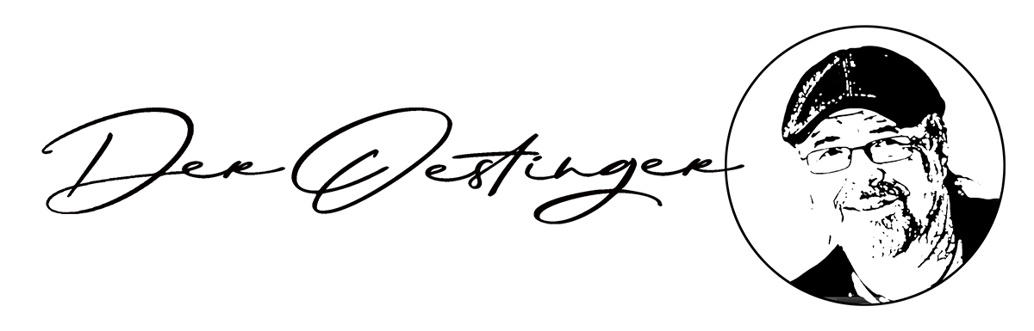

PRESSEINFORMATION – 12. Juni 2025

Krimiautor Karl-Heinz Brinkmann bringt Mordsspannung ins Wohnzimmer
Friesmoor-Erfinder bietet jetzt Lesungen im Wohnzimmer an
Der im Schwebefährendorf Osten lebende Schriftsteller Karl-Heinz Brinkmann, bekannt durch seine erfolgreiche Küstenkrimireihe »Friesmoor«, geht neue Wege: Ab sofort bietet der Autor Wohnzimmerlesungen an – direkt bei seinen Leserinnen und Lesern vor Ort, in der guten Stube.
Ob im Wohnzimmer, beim Grillfest im Garten oder auf der Vereinsfeier: Brinkmann bringt seine spannenden, oft düsteren Krimigeschichten dorthin, wo die Menschen sie live erleben wollen. Im Mittelpunkt steht dabei die fiktive Halbinsel Friesmoor, irgendwo zwischen Deich, Moor und Mord.
Mit im Gepäck: jede Menge Küstenflair, schräge Typen und rabenschwarzer Nordsee-Humor – gewürzt mit persönlichen Einblicken in die Entstehung seiner Geschichten. Die Lesungen sind individuell gestaltbar und eignen sich für kleine Runden ebenso wie für größere Veranstaltungen.
Kontakt & Buchung:
Wohnzimmerlesungen sind ab sofort im gesamten Elbe-Weser-Dreieck buchbar. Weitere Informationen, Termine und Kontakt unter:
autor@der-oestinger.de oder auf der Webseite unter https://der-oestinger.de/lesungen.html
Für Rückfragen und Pressebilder:
Karl-Heinz Brinkmann
E-Mail: autor@der-oestinger.de
Website: https://der-oestinger.de

